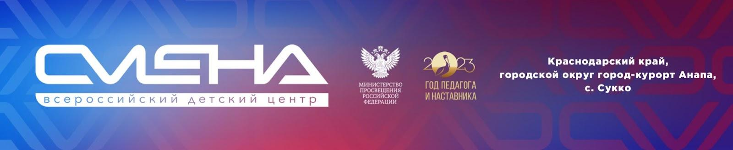

ПРЕСС-РЕЛИЗ
29.05.2023 г.
Летние каникулы в «Смене» начались у ребят из 71 региона России

Во Всероссийском детском центре стартовала первая летняя смена. Она продлится с 29 мая по 18 июня и объединит 1267 ребят из 71 региона России. Для школьников и студентов СПО «Смена» подготовила 11 образовательных программ технической, творческой, спортивной и гуманитарной направленности.

«Смена» встретила участников первой образовательной смены. Она посвящена Году педагога и наставника в России и празднованию 38-летия Всероссийского детского центра.
За три недели в «Смене» при поддержке Министерства просвещения России будут реализованы 11 образовательных программ: «I Всероссийский фестиваль-конкурс детских оркестров духовых и ударных инструментов «ЗВУЧИТ ДУХОВАЯ СМЕНА!», «Педагогический навигатор», «Дорога в цирк», «Образовательный проект «Я – Гражданин!», «#НоваяСмена», «Олимпийская Академия», «#МастерскаяЛидеров», «Профориентационная смена “Город мастеров”», ATOMTECH.TEENS, «Ключ на старт! Космос для детей», «Страна железных дорог – ТИН каникулы». Сменовцы познакомятся с профессиями атомной, космической, железнодорожной отрасли, добьются новых успехов в музыке, спорте и развитии гибких навыков.
«Мы с особой ответственностью относимся к началу летней оздоровительной кампании, которая в этом году посвящена Году педагога и наставника в России. Ребята познакомятся с профессиями, откроют в себе новые таланты, примут участие в соревнованиях, а домой вернутся с яркими впечатлениями, ценными знаниями и неповторимыми эмоциями. Все это укрепит их позитивный настрой перед новым учебным годом», – отметил директор ВДЦ «Смена» Игорь Журавлев.
Первую летнюю смену откроет грандиозный детский праздник в честь дня рождения «Смены». 1 июня Центру исполнится 38 лет. Исторический оттенок празднику добавит девиз дня – «Возрождая традиции, укрепляем страну». Сменовцев посвятят в учащиеся профтехучилищ: ребята дадут клятву труду и педагогу и примут участие в тематической программе. Дети отправятся на мастер-классы с погружением в профессии, посетят спортивные и творческие активности, научные шоу, встречи с выдающимися педагогами и олимпийскими чемпионами, праздничный концерт и фестиваль красок холи.
Впервые в «Смене» состоится Всероссийский фестиваль-конкурс детских оркестров духовых и ударных инструментов. Он объединит лучшие творческие коллективы духовиков и ударников со всей России, которые выступят в составе большого сводного оркестра.
Первую летнюю смену украсит большой фестиваль «Дорога в цирк», на котором соберутся победители всероссийских и международных конкурсов циркового искусства. История фестиваля началась в «Смене» в прошлом году, а теперь он проходит в формате марафона в нескольких федеральных детских центрах страны.
Участники первой смены отпразднуют Пушкинский день (6 июня), Международный день друзей (9 июня) и День России (12 июня). Для детей пройдут тематические мастер-классы, концерты, творческие встречи.
Запланированы первые морские купания. Ежедневно на пляже будут дежурить медики и матросы-спасатели. Обновлена пляжная инфраструктура, усилены меры безопасности на прибрежной территории Центра.

ФГБОУ ВДЦ «Смена» – круглогодичный детский центр, расположенный в с. Сукко Анапского района Краснодарского края. Он включает в себя четыре детских образовательных лагеря («Лидер», «Профи», «Арт», «Профессиум»), на базе которых реализуется более 80 образовательных программ. В течение года в Центре проходит 16 смен, их участниками становятся свыше 16 000 ребят из всех регионов России. Профориентация, развитие soft skills, «умный отдых» детей, формирование успешной жизненной навигации – основные направления работы «Смены». С 2017 года здесь действует единственный в стране Всероссийский учебно-тренировочный центр профессионального мастерства и популяризации рабочих профессий, созданный по поручению президента РФ. Учредителями ВДЦ «Смена» являются правительство РФ, Министерство просвещения РФ. Дополнительную информацию можно получить в пресс-службе ВДЦ «Смена»: +7 (86133) 93-520 (доб. 246), press@smena.org. Официальный сайт: смена.дети.

